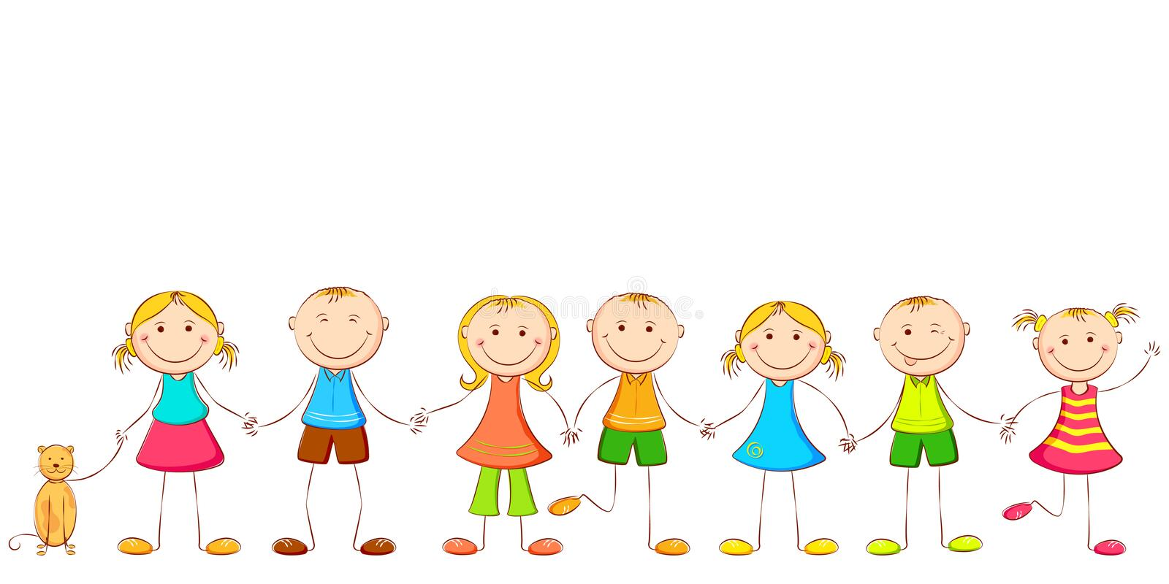

Игры, направленные на развитие звукопроизносительной стороны речи и фонематического восприятия.
В основе усвоения ребёнком навыков звукового анализа и синтеза, лежит сформированность фонематического восприятия и звукопроизношения. Фонематическое восприятие - это фундамент, на котором строится полноценное обучение грамоте и письму.
Игры на развитие фонематического слуха, построены с постепенным усложнением игровых и учебных заданий.
Игра «Угадай, что звучало».
Внимательно послушайте с ребенком шум воды, шелест газеты, звон ложек, скрип двери и другие бытовые звуки. Предложите ребенку закрыть глаза и отгадать, что это звучало.
Игра «Шумящие мешочки».
Вместе с малышом насыпьте в мешочки или коробочки крупу, пуговицы, скрепки и т.д. Ребенок должен угадать по звуку потряхиваемого мешочка, что у него внутри.
Игра «Волшебная палочка».
Взяв карандаш или палку любого назначения, постучите ею по разным предметам в доме. Волшебная палочка заставит звучать вазу, стол, стену, миску…
Потом усложните задание - ребенок отгадывает с закрытыми глазами, какой предмет зазвучал.
Игра «Жмурки»
Ребенку завязывают глаза, и он двигается на звук колокольчика, бубна, свистка.
Игра «Похлопаем»
Ребенок повторяет ритмический рисунок хлопков. В усложненном варианте ребенок повторяет ритм с закрытыми глазами.
«Закрой глаза и посчитай сколько раз я прохлопаю»
Цель: развитие фонематического слуха
«Поймай звук»
(из ряда букв, слогов, слов)
Цель: развитие слухового и фонематического восприятия.
«Определи первый звук»
(здесь я учу детей слышать, различать и определять первый звук в отдельном слове)
Цель: упражнять детей в определении первого звука в словах – названиях картинок, развивать слуховое внимание, зрительную память.
«Найди место звука в слове».
Цель: Упражнять детей в нахождении места звука в слове (в начале, середине или конце).
«Один, два, три»
Цель: развитие навыков деления слов на слоги.
Ход игры: у каждого ребёнка по три карточки с одним, двумя, тремя кружочками. Называю слово, предлагаю поделить его на слоги и поднять соответствующую карточку.
Игра «Простучи слово» (игра с мячом)
Цель: развитие навыков деления слов на слоги.
Игра «Волшебные часы» для детей 5 – 6 лет
Цель игры: Научить детей различать на слух слова, отличающиеся одним звуком, развитие фонематического слуха.
Описание игры:
Играют двое детей. На столе «волшебные» часы в форме большого круга, в центре круга стрелки. Вместо цифр по кругу прикреплены парные картинки (картинки могут меняться).
Ведущий называет любое слово – название картинки. Дети по очереди находят нужную картинку и стрелочкой ее показывают, находят картинку похожую по звучанию, называют, каким звуком она отличается, указывая на нее стрелочкой. За правильный ответ ребенок получает фишку. Выигрывает тот, кто больше найдет и покажет на часах парных картинок, название которых отличается только одним звуком.
Игра «Кто быстрее соберет вещи?» для детей 5 – 6 лет
Цель игры: Упражнять детей в дифференциации звуков "с" и "ш".
Описание игры:
Большая карта, на которой изображены два чемодана. По кругу нарисованы предметы одежды, в названиях которых есть звук "с" или "ш" (шарф, сарафан, носки, шляпа, рубашка, галстук, шаль, свитер, костюм, шапка, сапоги и шорты). Между предметами кружки. Две фишки разного цвета кубик с кружками на грани, квадратики с буквами "с" и "ш". Играет двое детей, первый ребенок должен собрать в чемодан вещи, в названиях которых есть звук "с", а другой вещи со звуком "ш".
Дети поочередно бросают кубик и передвигают свою шишку на столько кружков, сколько их обозначено на верхней грани кубика. Если фишка попадает на предмет, который имеет в названии нужный ребенку звук, он кладет на свой чемодан квадратик. Выигрывает тот, кто первым придет к финишу и больше соберет вещей в чемодан.
Игра "Звуковая ромашка" для детей 5 – 6 лет
Цель игры: Научить детей определять первый звук в словах и подбирать слова на заданный звук, нахождение длинных и коротких слов с опорой на картинку.
Описание игры:
Вариант 1. Играют 2 – 4 детей. На лепестках ромашки картинки. Дети по очереди называют картинки и определяют первый звук в словах. Подбирают на пустые лепестки слова, начинающиеся с этого звука. Выигрывает тот, кто правильно определил первый звук и придумал больше слов на заданный звук.
Вариант 2. У детей ромашки с картинками. Дети по очереди называют картинки и находят длинные и короткие слова, опираясь на громкое проговаривание и отхлопывание. Выигрывает тот, кто правильно найдет и назовет слова (длинные - короткие).
Игра «Гусеница» для детей 5 – 6 лет
Цель игры: Учить детей делить слова на слоги.
Описание игры:
Картонная гусеница с кармашками. На столе предметные картинки. Играют двое детей. По очереди ребенок выбирает картинку, проговаривает слово по слогам, определяет количество слогов в слове (отхлопывает) и помещает картинку в кармашек гусеницы. Порядок складывания картинок в карман гусеницы:
В первом кармане – карточки с одним слогом, во втором из двух, в третьем из трех, в четвертом из четырех. За правильный ответ ребенок получает фишку. Выигрывает тот, кто правильно разложил картинки в кармашки гусеницы.
Игра «Найди звук» для детей 5 – 6 лет
Цель игры: Научить определять место заданного звука в слове (начало, середина, конец) опираясь на громкое проговаривание, узнавать в словах твердые и мягкие согласные звуки.
Описание игры:
Играют 2 – 4 детей. Карточки и фишки лежат на столе. На каждой карточке предметные картинки и схема: прямоугольник, разделенный на три части. В левом верхнем углу дана буква, обозначающая заданный звук. Играющие, берут себе по одной карточке, рассматривают и называют вслух картинку, букву и определяют позицию заданного звука в слове – названии картинки, выкладывая на соответствующее место на схеме фишку (синего или зеленого цвета, твердый или мягкий согласный). Затем берут следующую карточку. Выигрывает тот, кто успел правильно проанализировать большее количество карточек.
Игра «Замкни цепочку» для детей 5 – 6 лет
Цель игры: Закреплять умение подбирать слово по последнему звуку заданного слова.
Описание игры:
Играют 2 – 4 детей. Детям раздают картинки. Начинать игру нужно с картинки помеченной "*".
К первому слову подбирается слово, начинающееся с того звука, каким заканчивается первое слово, третье слово должно начинаться с последнего звука второго слова и так далее. Цепочка замыкается.
Игра с мячом «Придумай слово» для детей 5 – 7 лет
Цель игры: Закреплять умение подбирать слово по последнему звуку заданного слова, умение выделять последний звук в слове.
Описание игры:
Дети, перебрасывая мяч, должны называть слова, начинающие на последний звук прозвучавшего предыдущего слова (трава, апельсин, нитки, игрушки и др.).
Игра «Волшебные кубики» для детей 5 – 6 лет
Цель игры: Закрепление навыков фонематического анализа, умение детей выделять первый и последний звук в слове.
Описание игры:
Играют 2 – 4 детей. Кубики раздаются по количеству детей. На гранях кубика картинки. Начинать игру нужно с картинки помеченной "*". Дети рассматривают картинки на своем кубике и подбирают картинку на кубике на последний звук предыдущего слова. Дети составляют цепочки из кубиков, выделяют первый и последний звук в словах.
Телефон – нитки – игрушки – индеец
Роза – автобус – стул – лист – торт – трактор – рыба
Яблоко – овощи – игрушки
Платье – енот – телефон – нитки
Забор – рыба – арбуз – зонт – торт – трактор
Мяч – чайник – конь – нитки – игрушки
Курица – арбуз – зонт – телефон – нитки
Гриб – батон – нитки – иголка

«Волшебные кубики»
Цель: закреплять умение определять место звука в слове, производить фонематический анализ и синтез слова, развивать слуховую и зрительную память, зрительное восприятие.
Материал: кубики, на каждой грани которых изображены знакомые детям предметы.
Ход игры.
Ребенку предлагают собрать какое-нибудь слово, например слово «лом», из кубиков. Обращают его внимание на первые звуки слов – названий предметов. Ребенок сначала находит кубик, на одной из граней которого изображен предмет, название которого начинается со звука [л], затем ищет на гранях следующего кубика изображение предмета, в названии которого первый звук [о], затем звук [м].
«Чудо-дерево»
Цель: закреплять умение определять место звука в слове, совершенствовать навык звукового анализа, развивать фонематический слух, закреплять навык правильного звукопроизношения, развивать слуховое и зрительное внимание, восприятие.
Материал: дерево, на стволе и кроне которого кармашки, картинки знакомых детям предметов.
Ход игры.
В кармашек на стволе дерева вкладывается карточка с буквой, например, буква [с]. Ребенку предлагается вставить в кармашки, расположенные на кроне дерева картинки, в названии которых есть звук [с] (в начале, середине, конце слова).
«Пирамидка»
Цель: закреплять умение делить слова на слоги, определять количество слогов в слове, развивать слуховое и зрительное внимание, восприятие.
Материал: пирамидка, картинки знакомых детям предметов.
Ход игры.
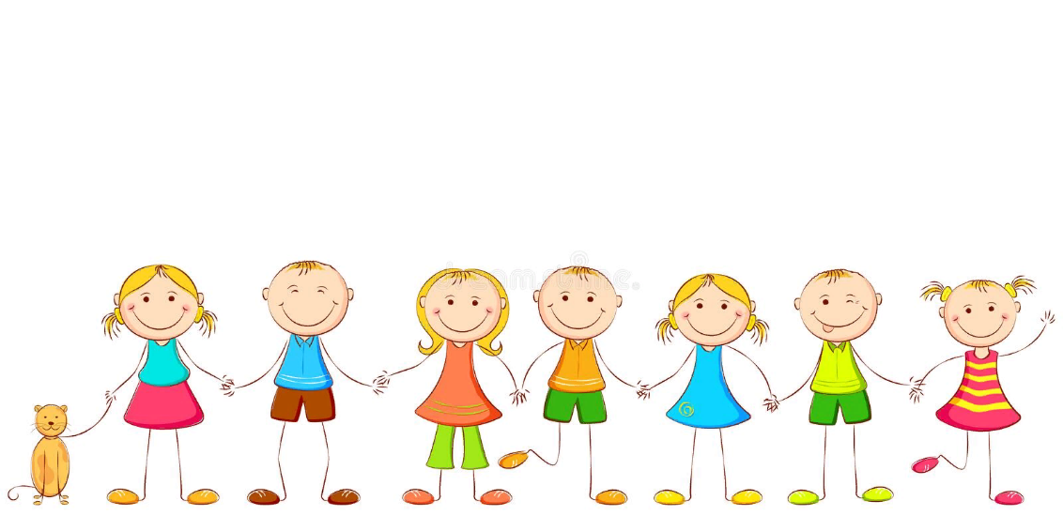
Кольца пирамидки разделены на квадратики. Ребенку предлагается закрепить на нижнем кольце картинки, в названии которых 4-е слога, на следующем – 3-и слога, затем 2-а, и один слог.

